EMPRESA MÁS REPUTADAS DE COLOMBIA

- Nestlé:
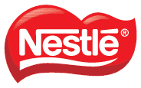
- Colgate:
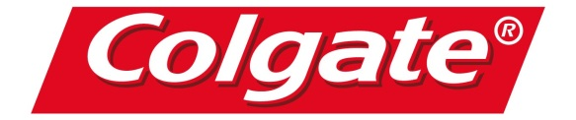
- Familia:
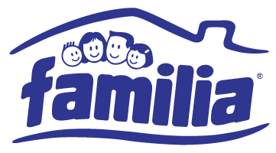
- Postobón:
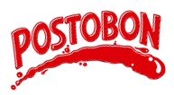
- Colombina:
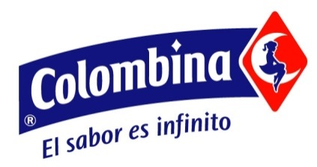
- Grupo Nutresa:
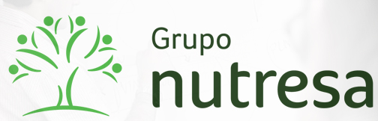

Reputation Institute hace la investigación de las empresas as reputadas en determinado lugar, la más reputada en nuestro país de las anteriores mencionadas es Nestlé (mayor producto, capital, reputación, imagen).
Los países que más nos apoyan son Estados Unidos y Japón.
La reputación implica que una empresa avance, se haga más reconocida y tenga más ganancias.

ACTIVIDAD
- Ponga el logo de cada empresa enfrente de su nombre (las anteriores mencionadas):
- Realizar un esquema donde se mencione las clases de empresas a nivel industrial, comercial y de servicios (netamente colombianas).
- Cuales empresas en la actualidad (2014) son las más rankeadas en Colombia.
DESARROLLO
- Esquema:
A NIVEL INDUSTRIAL:
- Gas-Pronal S.A.S.
- Éxito
- Disan Colombia
- ABB Colombia
COMERCIAL:
- Éxito
- Pomona
- Colanta
- Makro
SERVICIOS:
- Mc Donalds
- Claro
- Movistar
- Coomeva

- Ecopetrol
Bancolombia
Grupo Nutresa
Nestlé
Almacenes Éxito
Suramericana
Avianca
Corona

